**Tεκμηρίωση Υδραυλικών Υπολογισμών**

**Τραπεζοειδής διατομή, εύρεση κρίσιμου βάθους**

**Κρίσιμο βάθος**: Fr=1 (ελάχιστη ειδική ενέργεια )



Από την παραπάνω σχέση προκύπτει ότι το κρίσιμο βάθος εξαρτάται μόνο από την παροχή και τα γεωμετρικά στοιχεία της διατομής.

Ορίζω την αδιάστατη συνάρτηση κρίσιμου βάθους:



Οπότε:



Προφανώς η παραπάνω σχέση ισχύει μόνο εφόσον η ροή είναι κρίσιμη.

1

z

yc

b0

z ·yc

Β

'Ανεξάρτητα" από το πρόβλημα, καταστρώνω τις τιμές της συνάρτησης κρίσιμου βάθους ως συνάρτηση του αδιάστατου βάθους yc/b0:

-Αδιάστατο πλάτος ελευθέρας επιφανείας:



-Αδιάστατο εμβαδόν υγρής διατομής:



Οπότε: 

Eπομένως για διάφορα (δίδω αυθαίρετες τιμές) προσδιορίζω τον όρο: 

(βλπ. αρχείο εξέλ):

Μόνο για κρίσιμη ροή η ποσότητα 

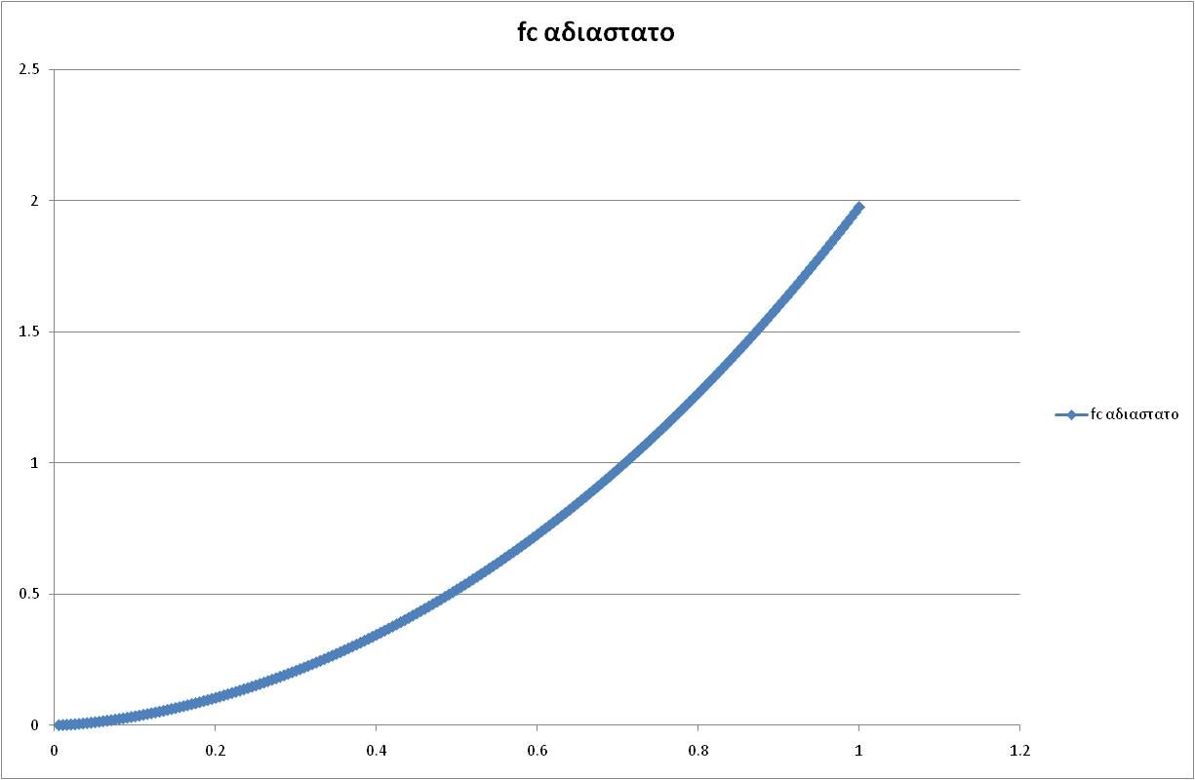

κρίσιμη ροή

